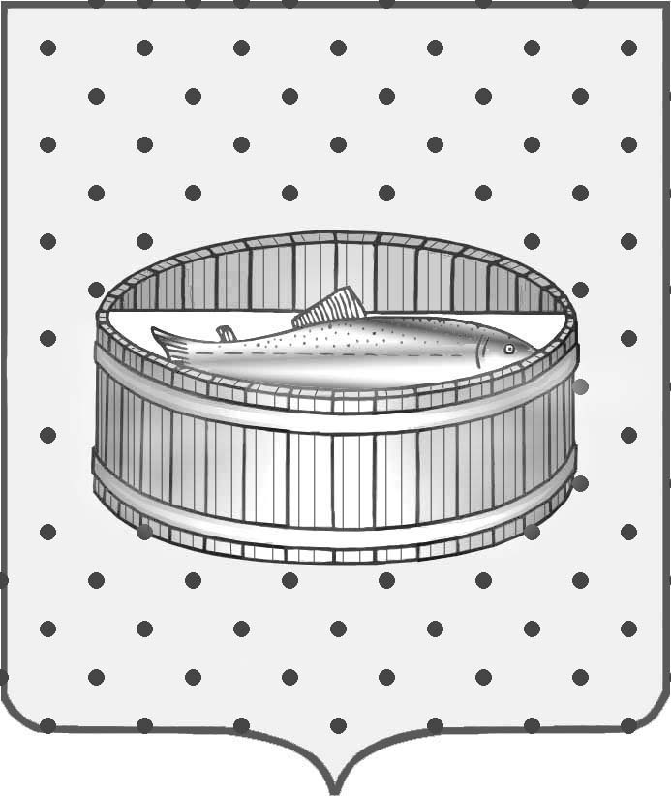
Ленинградская область
Лужский муниципальный район

Лужское городское поселение

ПОСТАНОВЛЕНИЕ

29 мая 2017 года № 33

О публичных слушаниях

В соответствии со ст. ст. 28, 36 Федерального Закона от 06.10.2003 № 131-ФЗ «Об общих принципах организации местного самоуправления в Российской Федерации», статьей 28 Устава Лужского городского поселения Лужского муниципального района, постановляю:

1. Назначить публичные слушания о предоставлении разрешения на отклонение от предельных параметров разрешенного строительства магазина продовольственных и промышленных товаров, в части увеличения максимальной общей площади магазина с 200 кв. м до 343,7 кв. м, на земельном участке с кадастровым номером 47:29:0104005:82, расположенном по адресу: Ленинградская область, Лужский муниципальный район, Лужское городское поселение, г. Луга, ул. Яна Фабрициуса, на 14 июня 2017 года в 15 часов в здании администрации Лужского муниципального района Ленинградской области по адресу: г. Луга, пр. Кирова, д.73, кабинет № 132.

2. Ознакомление с материалами, предложениями и замечаниями по вопросам, указанным в п. 1 постановления, предлагается до 12.00 часов 14.06.2017 года в кабинете № 112 здания администрации Лужского муниципального района Ленинградской области по адресу: г. Луга, пр. Кирова, д.73, тел. 2-06-20.
Проект размещен на официальном сайте администрации Лужского муниципального района Ленинградской области по адресу: http://www.luga.ru/msu/adm/kom_otd/otd_arx/terplan/.

3. Протокол публичных слушаний оформить в установленном порядке.

4. Постановление подлежит опубликованию в газете «Лужская правда».

5. Контроль за исполнением данного постановления оставляю за собой.

Глава Лужского городского поселения,
исполняющий полномочия председателя
Совета депутатов В.Н. Степанов

